教 案
上课日期 |  |  | 课时数 |  | 2
第六章  第四讲 | 授课名称 | 项目六浮动与定位  模块四 制作网页焦点图 | 课 型 |  | 理论课
教学目标 | 掌握制作网页焦点图
教学重难点 | 掌握制作网页焦点图
课程思政点 | 培养学生综合案例的应用能力
教法与学法 | 1、引导法（让学生观看成果图，展开联想，让学生思考制图思路）  2、讲授法（重点讲解理论知识点和实践知识点，加深对知识的理解）  3、模块分析法（让学生积极参与项目教学的实践，总结规律，让学生主动参与学习）
参考资料 | HTML5+CSS3网页设计与制作实用教程
教学过程
教学内容 |  |  |  | 师生互动
（一）、创设情境、激趣导入（导入新课）  在上一节中，我们知道HTML元素主要分为块元素和行内元素两部分，并且通过display属性可以对元素的类型进行转换。那么，请大家回顾下：display属性常用的属性值有哪些？并说明其含义。  讲解本门课程的特点、用处及学习的方法。  （二）、自主、合作、探究（讲授新课）  项目六浮动与定位  模块四 制作网页焦点图 |  |  |  | 点名，宣布课堂纪律，新课导入，触发学生学习兴趣。
教学过程
教学内容 |  |  |  | 师生互动
display属性常用的属性值及含义如下：  - inline：此元素将显示为行内元素（行内元素默认的display属性值）。  - block：此元素将显示为块元素（块元素默认的display属性值）。  - inline-block：此元素将显示为行内块元素，可以对其设置宽高和对齐等属性，但是该元素不会独占一行。  - none：此元素将被隐藏，不显示，也不占用页面空间，相当于该元素不存在。  说明：教师可根据学生对上述问题的回答情况，对以上问题进行简单讲解或直接进入本课时新内容的学习。  - 分组讨论  对新课进行讲解前，先让学生分组讨论以下问题：  在CSS中，可以通过float属性为元素设置浮动，以下属于float属性值的是（ ）  A、left B、center C、right D、none  答案：ACD  请小组代表对以上问题发表见解。  教师对上述问题进行解释：  答案解析：常用的float属性值有三个，分别表示不同的含义：  - left：元素向左浮动  - right：元素向右浮动  - none：元素不浮动（默认值）  - 案例讲解  - 案例描述  本章前几节重点讲解了元素的浮动、定位、以及清除浮动。为了使读者更好地运用浮动与定位组织页面，本节将通过案例的形式分步骤制作一个网页焦点图，其默认效果如图所示。  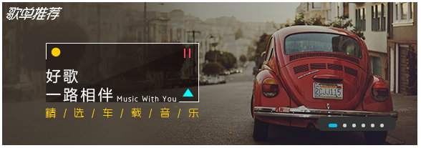  当鼠标移上图中的焦点图时，两侧将会出现焦点图切换按钮，效果如下图所示。 |  |  |  | 学生学习：display属性常用的属性值  分组讨论：float属性值  案例描述
教学过程
教学内容 |  |  |  | 师生互动
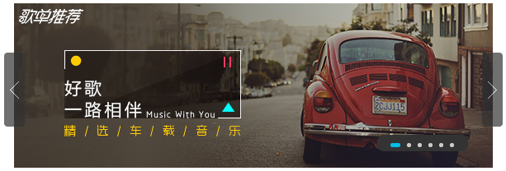  - 案例分析  分析“网页焦点图”的构成元素，将其拆解为几个部分，分析各部分使用了哪些HTML标记及应用了哪些CSS样式。  - 案例实现  教师带领学生分步骤地进行网页制作，通过分析效果图、制作页面结构、定义CSS样式等步骤完成页面的制作，并指出其中需要注意的事项。  说明：在网页制作时可适时停下来，让学生自行尝试。小组之间可以协作讨论，教师巡视，对疑难问题进行解答。  (三）课堂热身（课堂总结及课堂练习）  - 阶段小结  - 小结  重点：元素的浮动、元素的定位、元素的类型与转换。  易错点：注意区分行内元素和块元素的区别。  - 答疑  教师询问学生对于知识点还有什么不理解的地方。针对学生不理解的知识点给与解释。  - 巩固练习  - 巩固本课时知识点  学完知识点后，让学生再制作一次“网页焦点图”。以此使学生更熟练地运用浮动和定位进行网页布局，掌握清除浮动的几种常用方法，理解元素的类型与转换。  - 通过“补充案例”加强学习  教师分发测试题目及案例素材给学生，对于掌握较好的同学，可以通过补充案例对相关知识点进行巩固。 |  |  |  | 案例实现  学生操作完成：通过补充案例对相关知识点进行巩固

教学过程
教学内容 |  | 师生互动
（四）拓展延伸  补充讲解学习本门课程的技巧。  布置作业：  预习7.1节【认识表单】。  预习7.2节【表单属性】。  （五）预习：  项目七表单的应用  模块一 认识表单  （六）板书：  项目六浮动与定位  模块四 制作网页焦点图  - 分组讨论  - 案例讲解  - 案例描述  - 案例分析  - 案例实现 |  | 学生讨论并回答课堂练习  学生记录课后作业的题目
课后反思

